「設定（サイト）」

マニュアル
サイトブリッジ株式会社
2024年12月25日

Joruri CMS 2020

目次
[1] 設定 2
1-1 設定へのアクセス 3
[2] 設定一覧画面 4
2-1 リンクチェック 4
2-2 添付ファイル 7
2-3 地図 10
2-4 文字数制限 12
2-5 ファイル管理容量制限 13
2-6 メール送信アドレス 14
2-7 メール送信サーバー設定 15
2-8 承認依頼・完了メール 16
2-9 公開完了メール 18
2-10 記事一覧表示 19
2-11 フィード 21
2-12 固定ページ 22
2-13 ピース 26
2-14 プレビュー 27
2-15 Adobe Acrobat Reader リンク 28
2-16 静的ファイル 29
2-17 Newマーク表示期間 30
2-18 ログイン画面パスワード変更 31
2-19 パスワードルール 32
2-20 アカウントロック 33
2-21 祝日取得カレンダーコンテンツ 35

[1] 設定
設定では、添付ファイルの種類、文字数制限などCMS全体での共通の設定を行います。
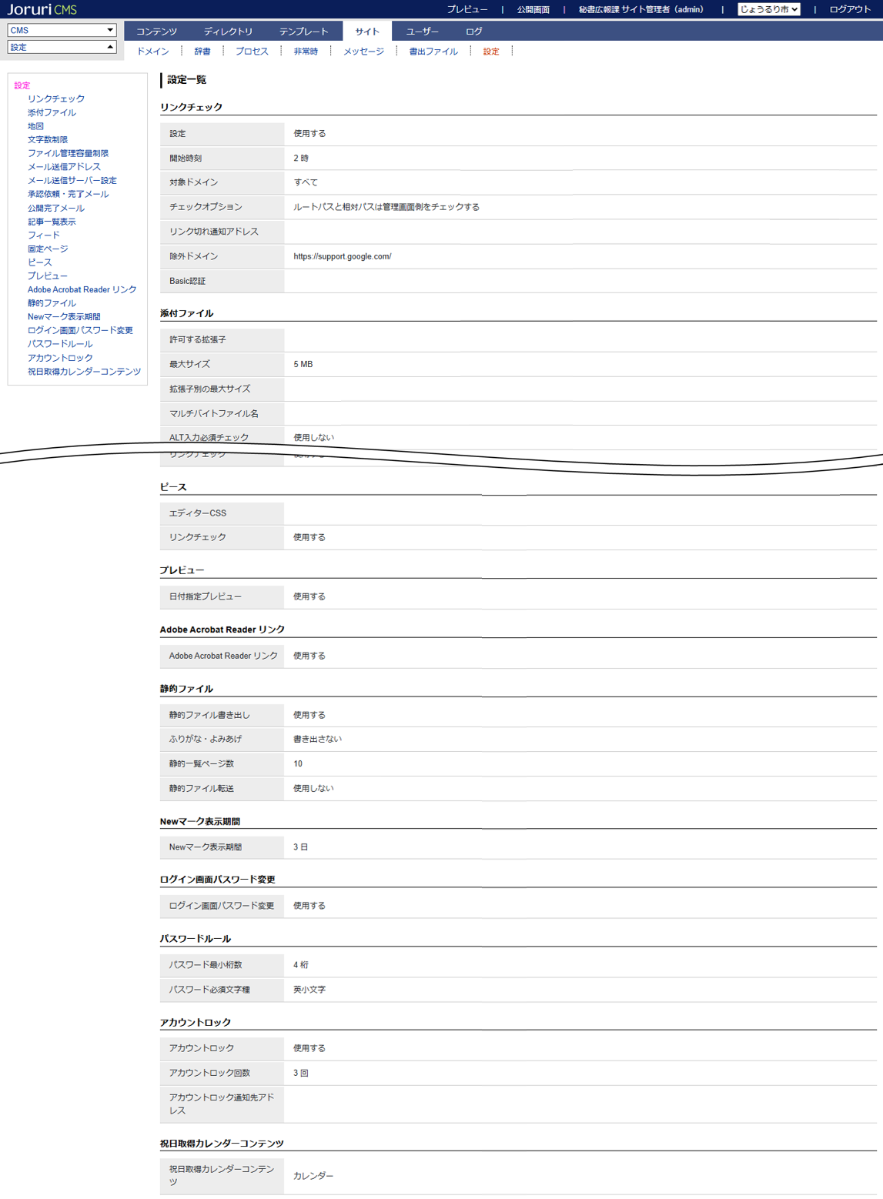

1-1 設定へのアクセス
- 上部メニューから[サイト]をクリックします。
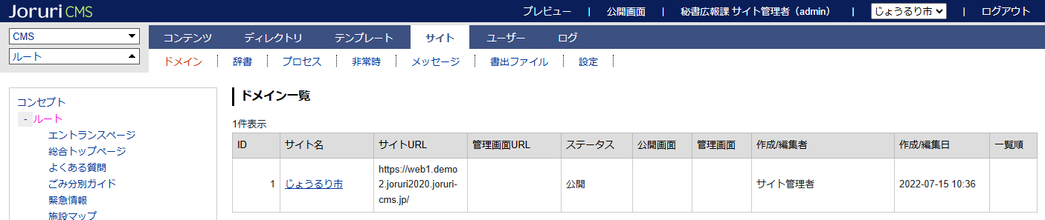

- [設定]をクリックすると、設定一覧画面が表示されます。
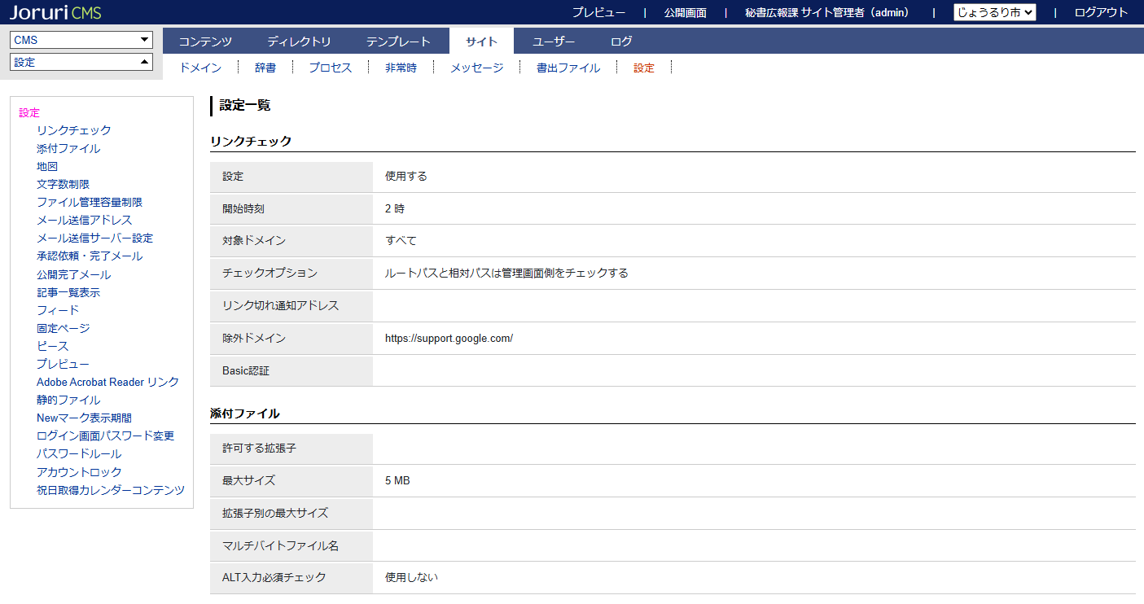

[2] 設定一覧画面
設定一覧画面の左ツリーから選択すると、該当する設定編集画面が表示されます。
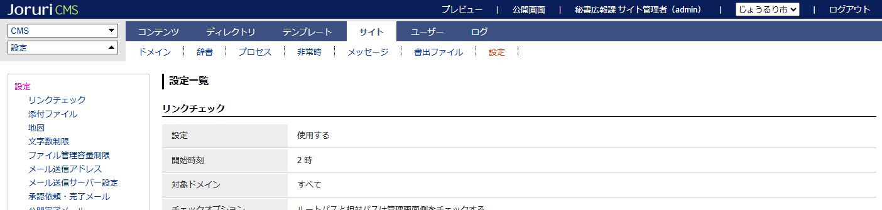

2-1 リンクチェック
リンクチェックに関する項目を設定することができます。
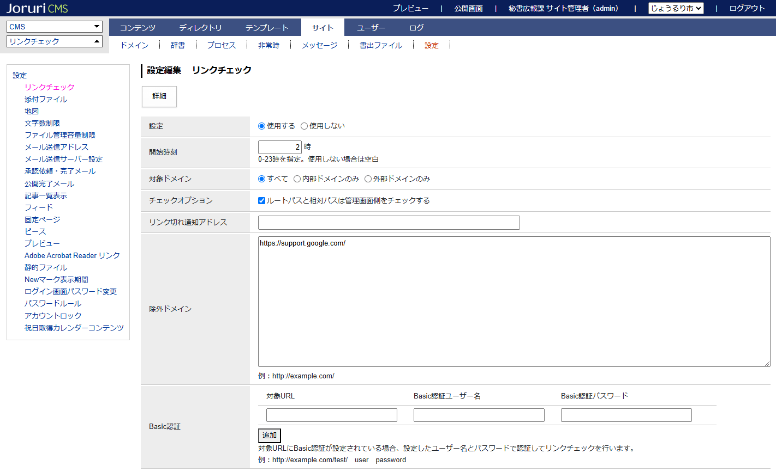
[7]
[6]
[5]
[4]
[3]
[2]
[1]

[1] 設定 | リンクチェック機能を使用するかどうかを選択することができます。
[2] 開始時刻 | 自動リンクチェックの開始時刻を設定します。  使用しない場合は空白にしてください。
[3] 対象ドメイン | リンクチェック対象を「すべて」「内部ドメインのみ」「外部ドメインのみ」から選択することができます。
[4] チェックオプション | 「ルートパスと相対パスは管理画面側をチェックする」を選択することができます。
[5] リンク切れ通知アドレス | リンクチェック完了後に結果と、失敗項目を抽出したCSVを添付した通知メールを送付するアドレスを指定します。  リンクチェックの失敗件数が0件の場合には、通知メールは送付されません。
[6] 除外ドメイン | リンクチェックから除外するドメインを設定します。
[7] Basic認証 | リンクチェック対象ページにBasic認証が設定されている場合、設定したユーザー情報から認証してリンクチェックを実行することができます。

[対象ドメインがすべての場合]
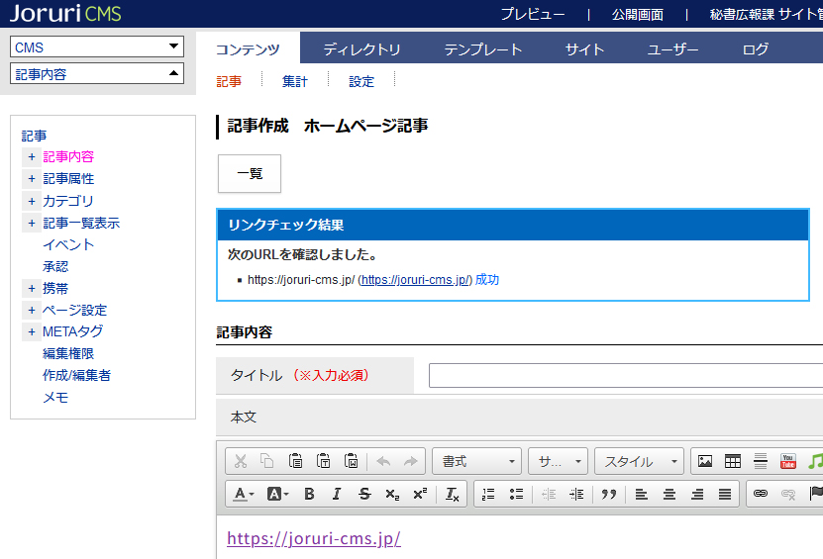

[内部ドメインのみの場合]
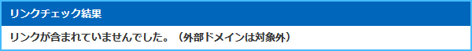

[外部ドメインのみの場合]
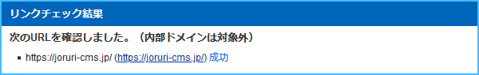
[リンク切れ通知メール]
リンクチェック完了時に、リンクチェック結果と失敗項目を抽出したCSVファイルを添付した通知メールを送ります。
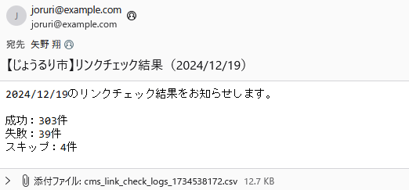

※リンクチェックの失敗件数が0件だった場合は、通知メールは送信されません。

2-2 添付ファイル
添付ファイルに関する項目を設定することができます。
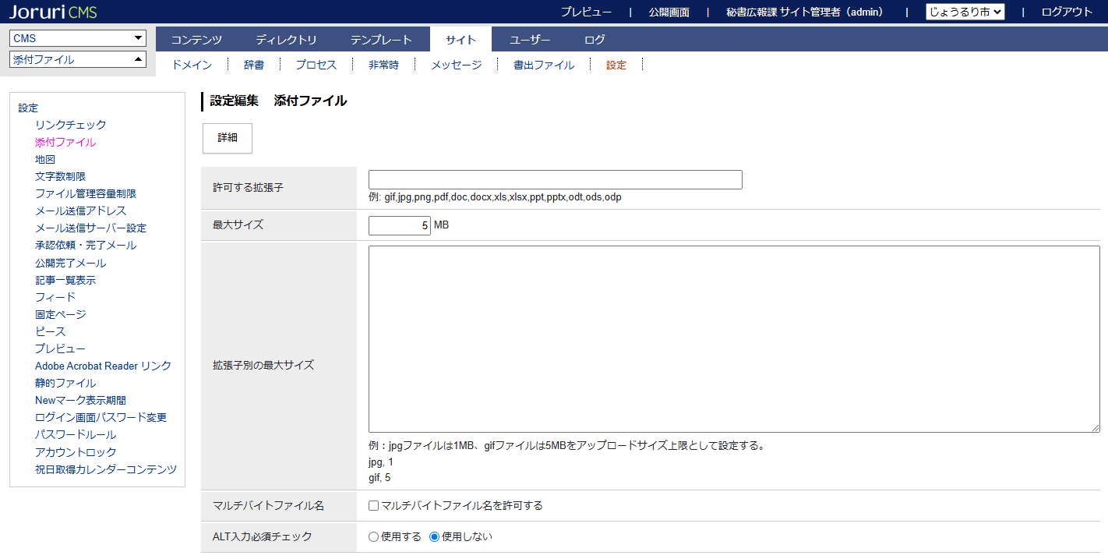
[5]
[4]
[3]
[1]
[2]

[1] 許可する拡張子 | 記事に添付するファイルの拡張子を制限することができます。  入力された拡張子のみ許可され、空欄の場合にはすべての拡張子がアップロードできるようになります。
[2] 最大サイズ | アップロードできるファイルの最大容量を設定することができます。
[3] 拡張子別の最大サイズ | 拡張子別にアップロードできるファイルの最大容量を設定することができます。
[4] マルチバイトファイル名 | マルチバイトファイル名を許可するかどうかを選択することができます。  チェックが入っている場合、ファイル名に日本語入力が可能となり、連番への自動置き換えが実行されません。
[5] ALT入力必須チェック | ファイルアップロードの際に、ALT入力必須チェック機能を使用するかどうかを選択することができます。  使用するにした場合は、ファイルアップロード時にALTが入力されているかをチェックし、入力されていない場合はエラーが表示されます。

記事コンテンツのコンテンツ設定にも「許可する拡張子」の設定項目があります。
記事コンテンツに対しては、コンテンツ設定の拡張子許可設定が優先して適用されます。
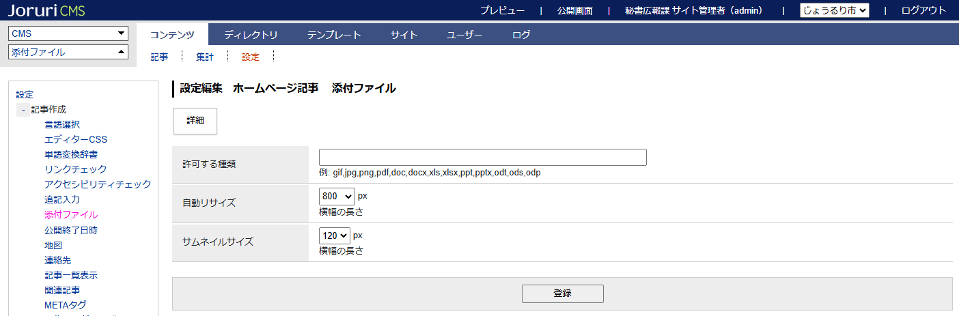

【マルチバイトファイル名を許可していない場合】
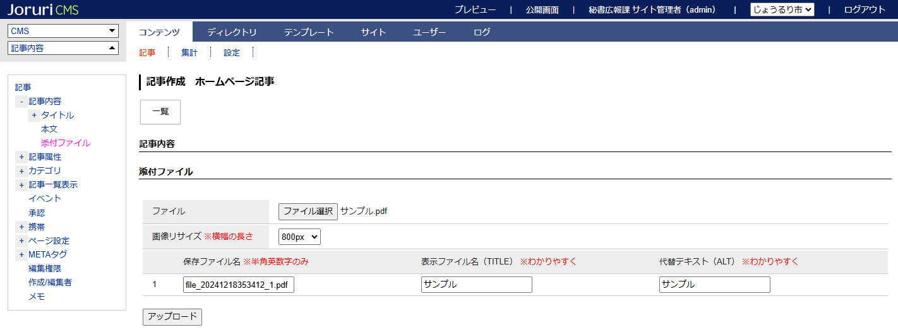
ファイル名に日本語が含まれる場合、自動的にファイル名を連番のファイル名に置き換えます。

【マルチバイトファイル名を許可している場合】
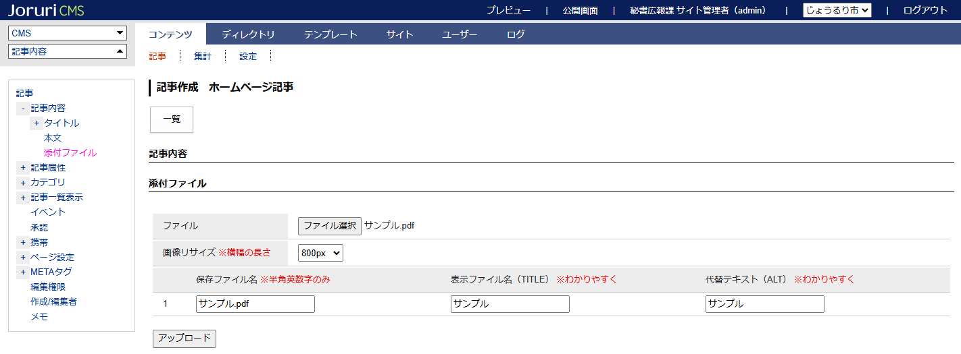
ファイル名に日本語が含まれていても、そのまま日本語ファイル名を使用し、連番ファイル名へ置き換えません。

【ALT入力必須チェックを使用するの場合】
代替テキスト（ALT）が入力されていない状態でアップロードしようとするとエラーが表示されます。
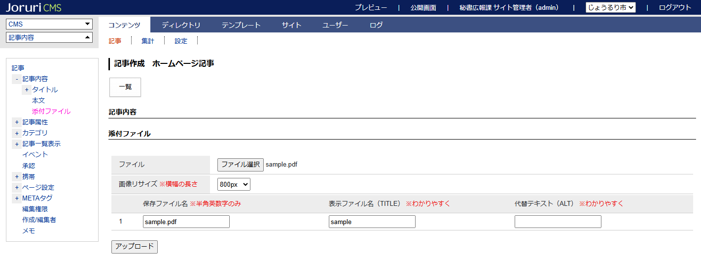
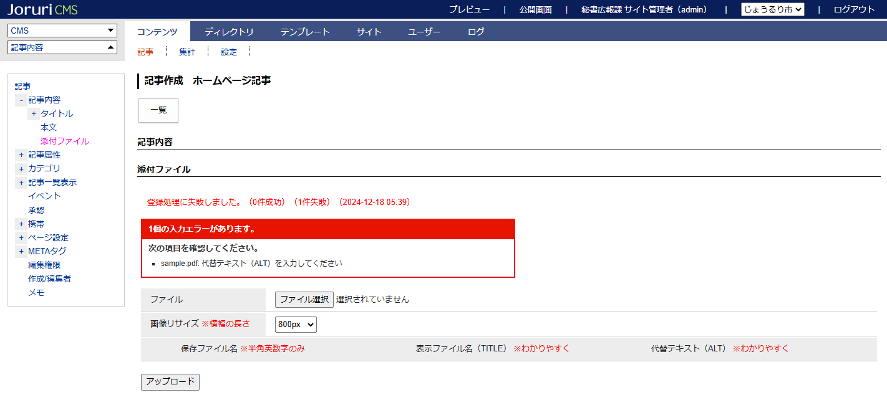

2-3 地図
地図に関する項目を設定することができます。
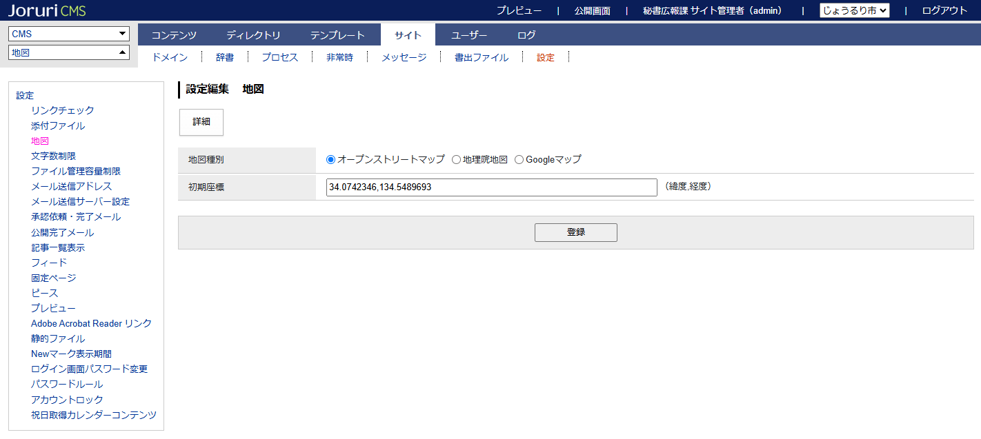
[2]
[1]
[1] 地図種別 | 「オープンストリートマップ」「地理院地図」「Googleマップ」から選択します。
[2] 初期座標 | 管理画面で初期位置として表示される座標を入力します。

記事コンテンツのコンテンツ設定にも「地図」の設定項目があります。
記事コンテンツに対しては、コンテンツ設定のデフォルト座標が優先して適用されます。
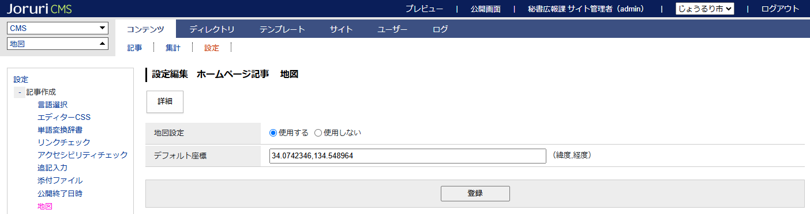

[オープンストリートマップ]
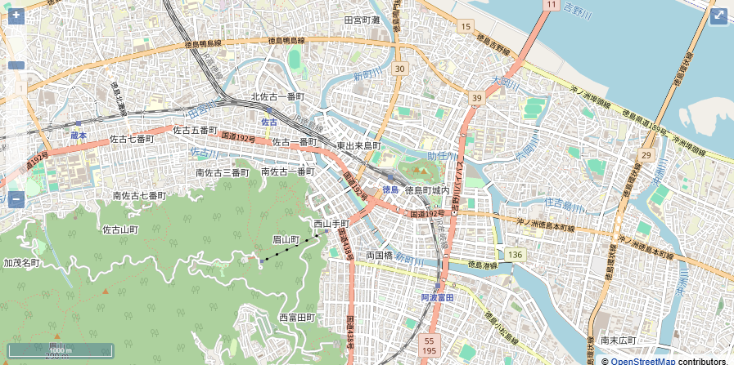
[地理院地図]
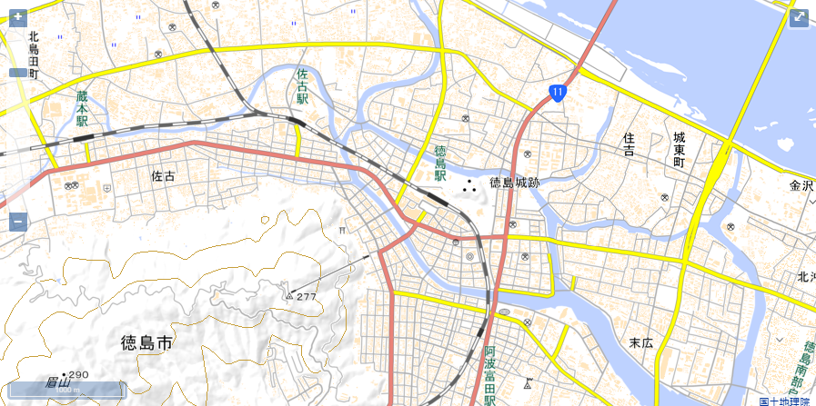

[Googleマップ]
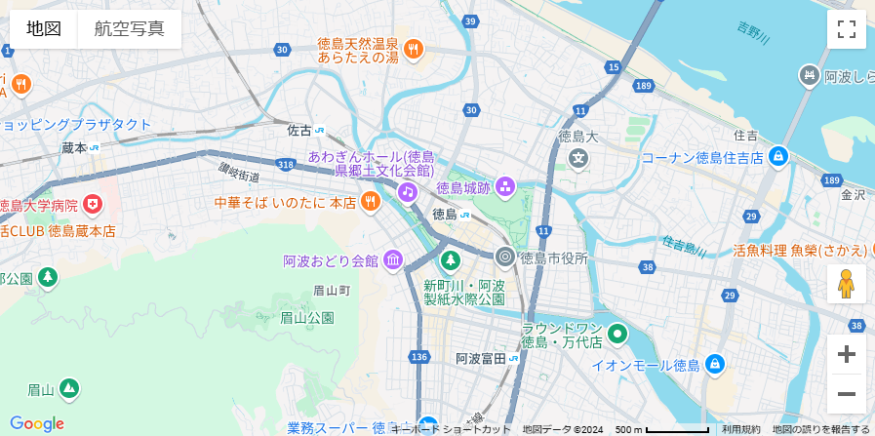

2-4 文字数制限
文字数制限に関する項目を設定することができます。
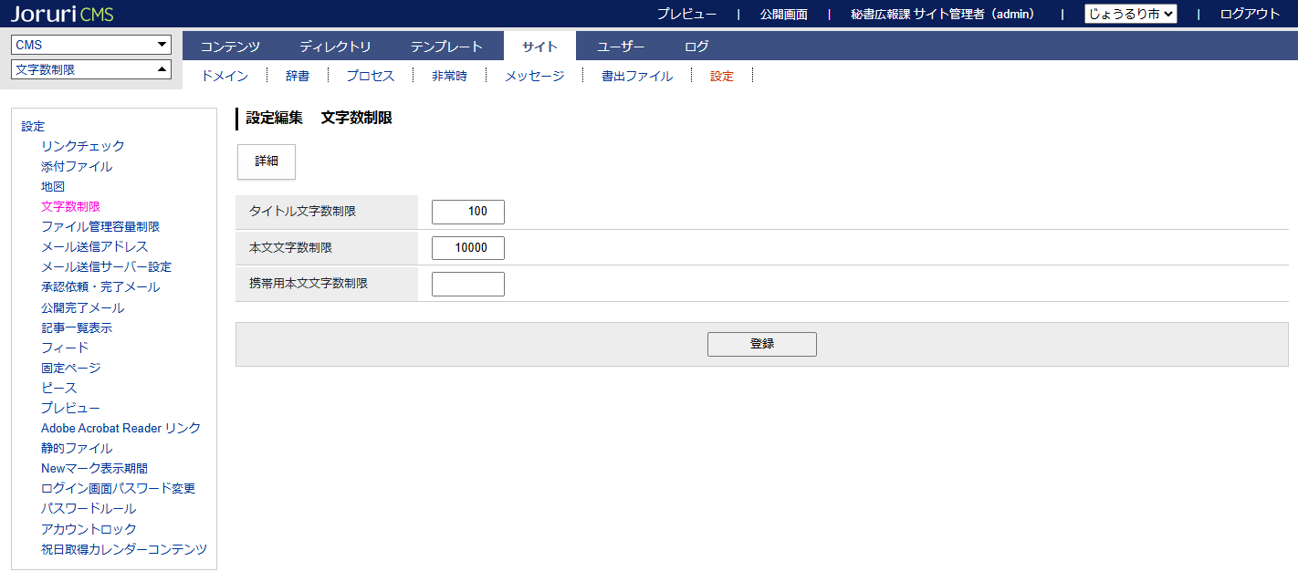
[3]
[1]
[2]

[1] タイトル文字数制限 | コンテンツ、固定ページのタイトルに上限文字数を設定することができます。
[2] 本文文字数制限 | コンテンツ、固定ページの本文に上限文字数を設定することができます。
[3] 携帯用本文文字数制限 | フィーチャー・フォン用の本文に上限文字数を設定することができます。

設定された文字数を超えて入力した状態で、下書き保存または承認申請を行うとエラーが表示されます。
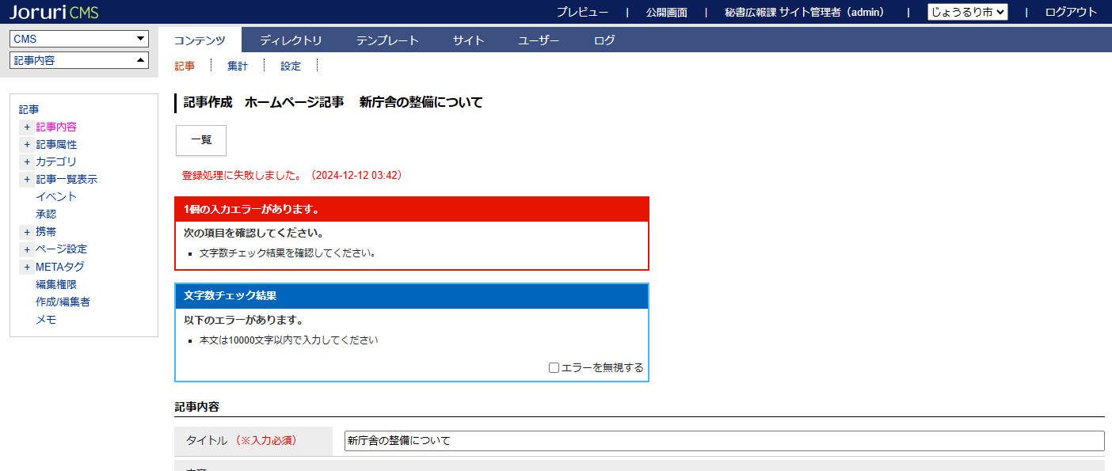

2-5 ファイル管理容量制限
ディレクトリ>ファイル管理にアップロードできるファイルの容量を制限することができます。
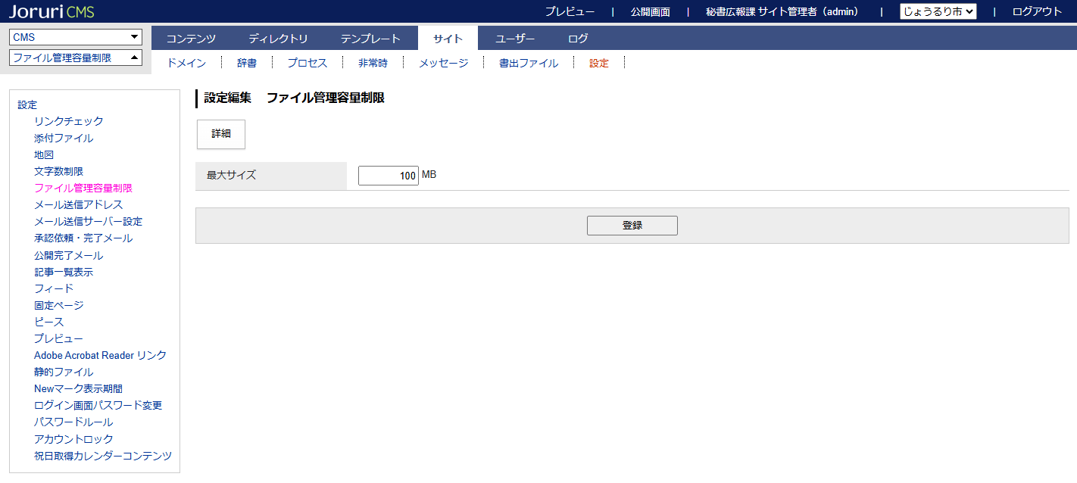

設定された最大サイズを超えたファイルは、アップロードすることができません。
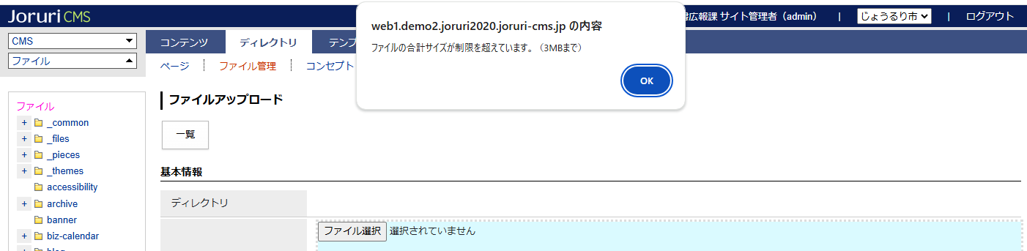

2-6 メール送信アドレス
メール送信アドレスに関する項目を設定することができます。
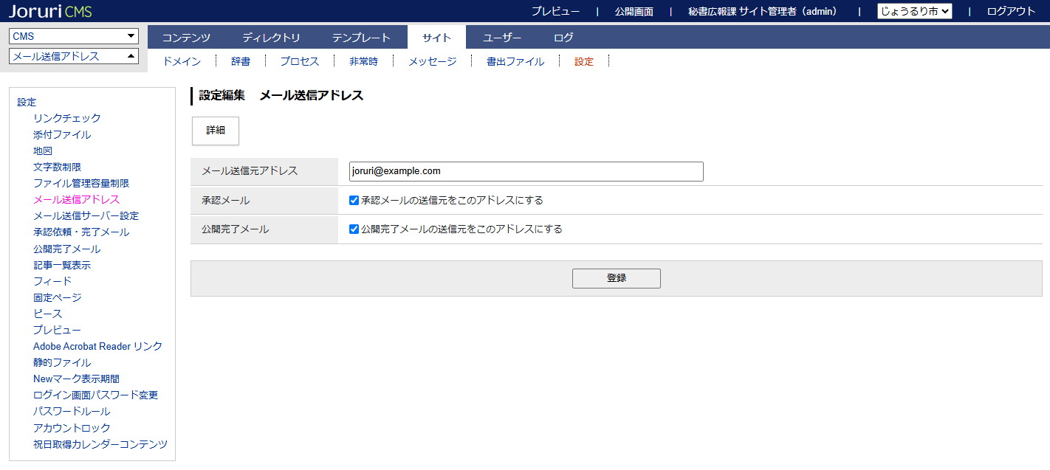
[3]
[2]
[1]

[1] メール送信元アドレス | メールの送信元となるアドレスを入力します。
[2] 承認メール | チェックを入れると、承認メールの送信元が[1]のメールアドレスになります。
[3] 公開完了メール | チェックを入れると、公開完了メールの送信元が[1]のメールアドレスになります。

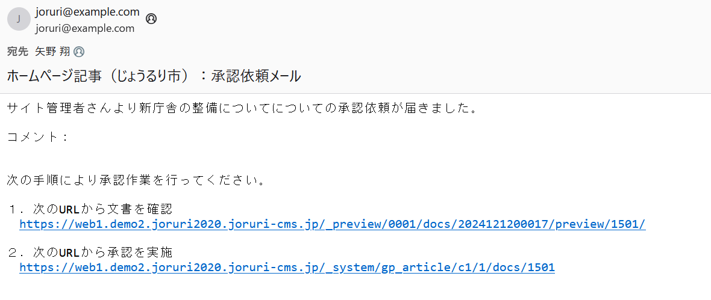
[1][2]

問合せコンテンツのコンテンツ設定にも「メール送信元アドレス」の設定があります。
問合せコンテンツに対しては、コンテンツ設定の送信元アドレスが優先して適用されます。
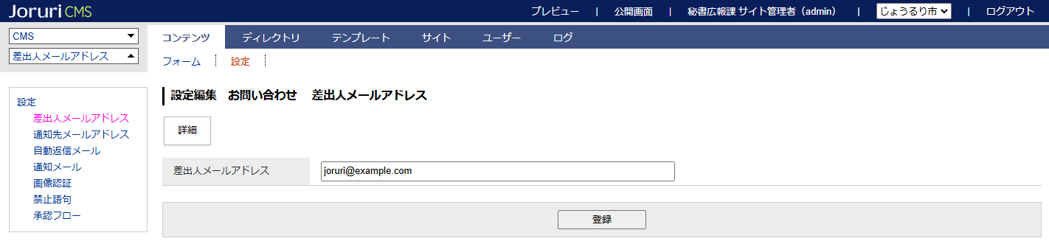

2-7 メール送信サーバー設定
メールサーバーの情報を設定することで、サイトごとにメールサーバーを個別設定することができます。
接続情報が空の場合はデフォルトのsmtp.ymlを参照します。
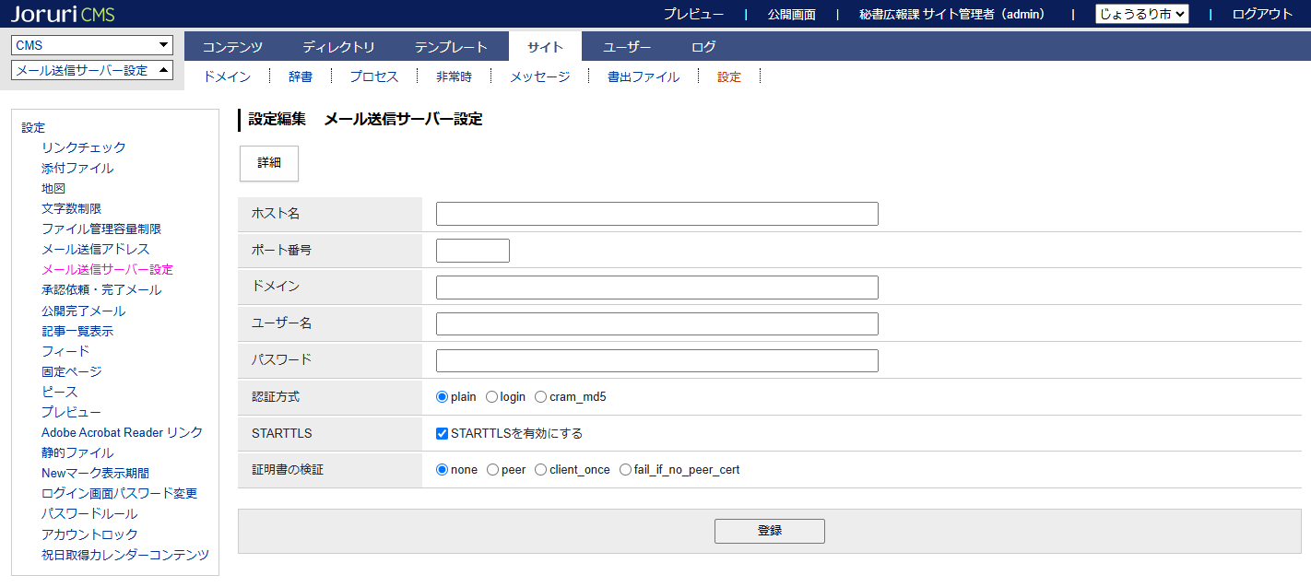
[7]
[8]
[6]
[5]
[4]
[3]
[2]
[1]

[1] ホスト名 | ホスト名を入力します。
[2] ポート番号 | ポート番号を入力します。
[3] ドメイン | ドメインを入力します。
[4] ユーザー名 | ユーザー名を入力します。
[5] パスワード | パスワードを入力します。
[6] 認証方式 | 「plain」「login」「cram_md5」から選択します。
[7] STARTTLS | STARTTLSの有効・無効を選択します。
[8] 証明書の検証 | 「none」「peer」「client_once」「fail_if_no_peer_cert」から選択します。

2-8 承認依頼・完了メール
承認依頼・完了メールに関する項目を設定することができます。
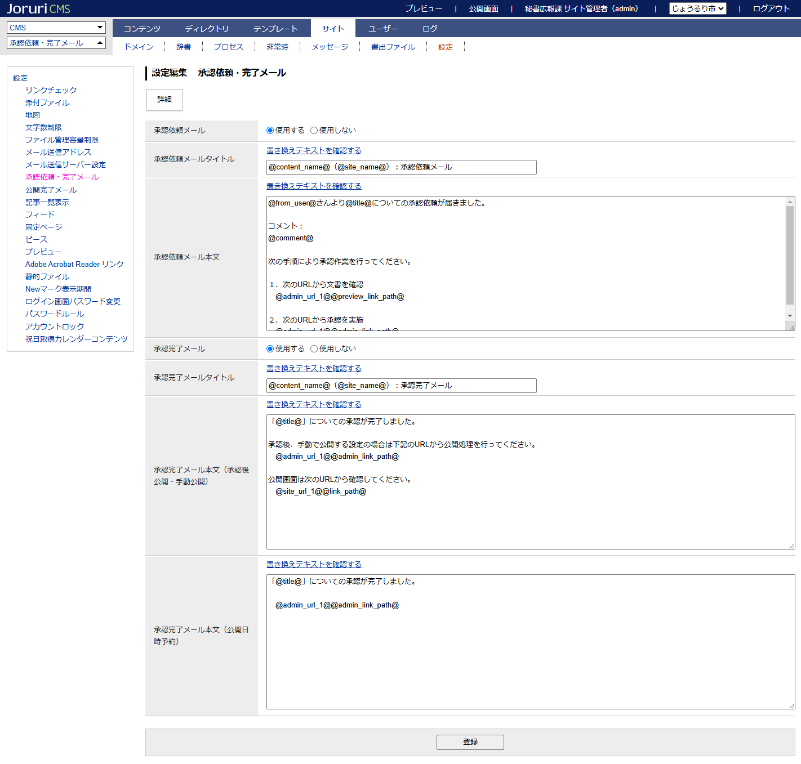
[7]
[6]
[5]
[4]
[2]
[3]
[1]

[1] 承認依頼メール | 公開完了通知のメール送信機能を使用するかどうかを選択することができます。
[2] 承認依頼メールタイトル | 承認依頼メールのタイトルを設定することができます。
[3] 承認依頼メール本文 | 承認依頼メールの本文を設定することができます。
[4] 承認完了メール | 承認完了時に承認申請者のメールアドレス宛てに承認完了をメールで通知するかどうかを選択することができます。
[5] 承認完了メールタイトル | 承認完了メールのタイトルを設定することができます。
[6] 承認完了メール本文（承認後公開・手動公開） | 承認完了メール（承認後公開・手動公開）の本文を設定することができます。
[7] 承認完了メール本文（公開日時予約） | 承認完了メール（公開日時予約）の本文を設定することができます。

[承認依頼メール]
[3]
[2]

[承認完了メール]
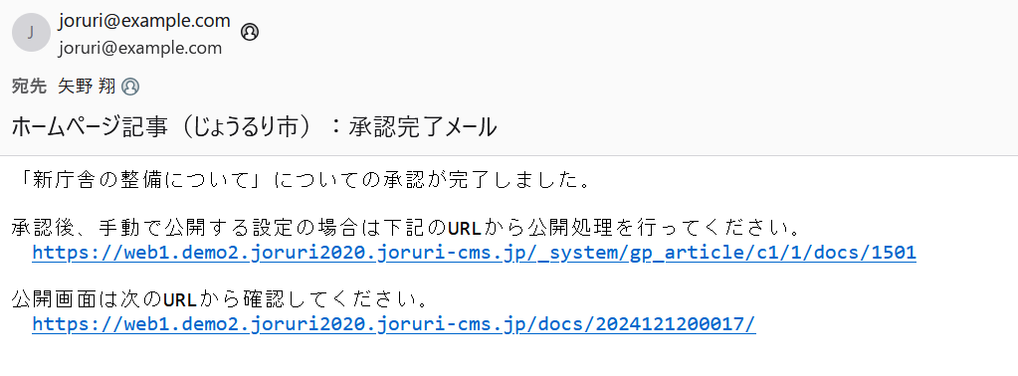
[6]
[5]

2-9 公開完了メール
記事が公開された際に、公開完了通知をメール送信する機能について設定することができます。
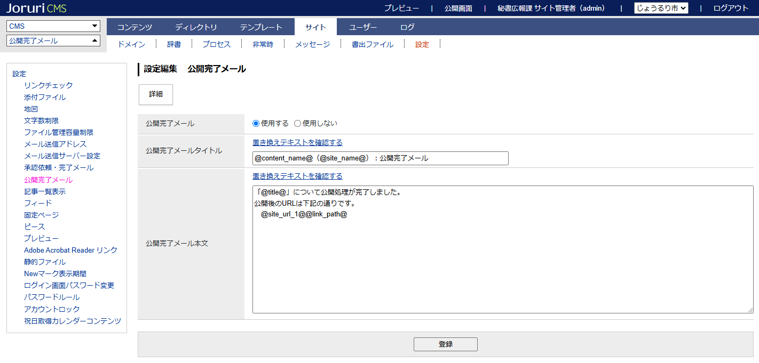
[2]
[3]
[1]

[1] 公開完了メール | 公開完了通知のメール送信機能を使用するかどうかを選択することができます。
[2] 公開完了メールタイトル | 公開完了通知メールのメールタイトルを設定することができます。
[3] 公開完了メール本文 | 公開完了通知メールのメール本文形式を設定することができます。

[公開完了メール]
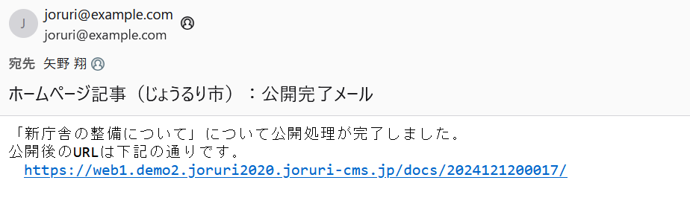
[3]
[2]

2-10 記事一覧表示
記事一覧ページで記事表示開始位置を設定することができます。
新着記事一覧に表示されている記事を含めるかどうか選択します。
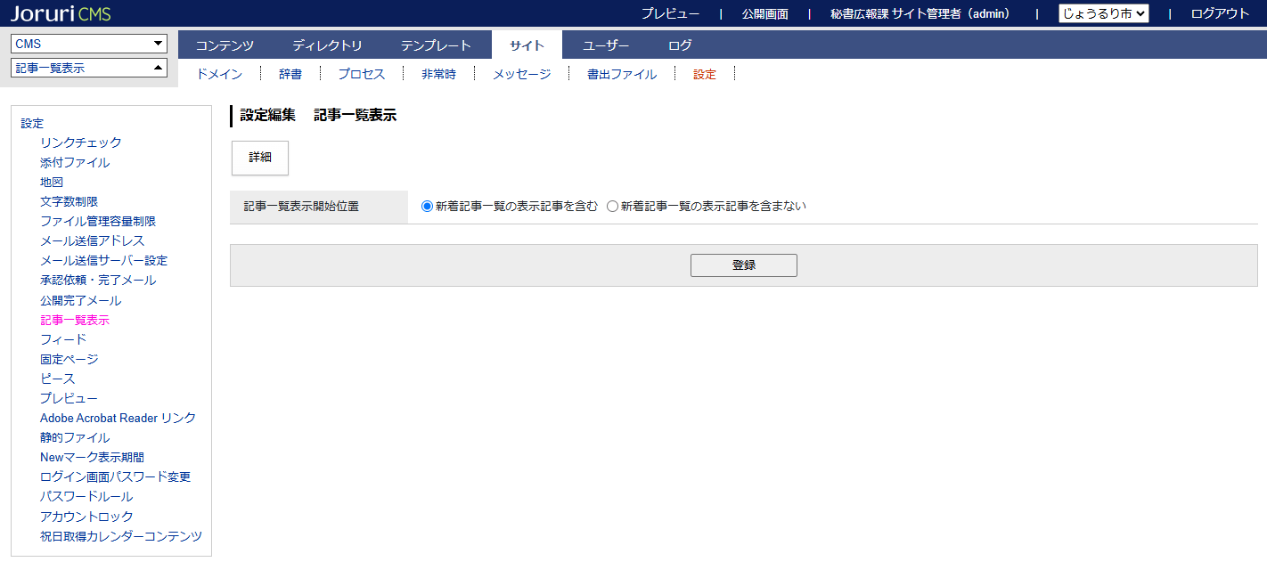

新着記事一覧の表示記事を含む | indexページで表示されている記事を含めて、記事一覧が表示されます。
新着記事一覧の表示記事を含まない | indexページで表示されている記事を除外して、記事一覧が表示されます。

[indexページ]
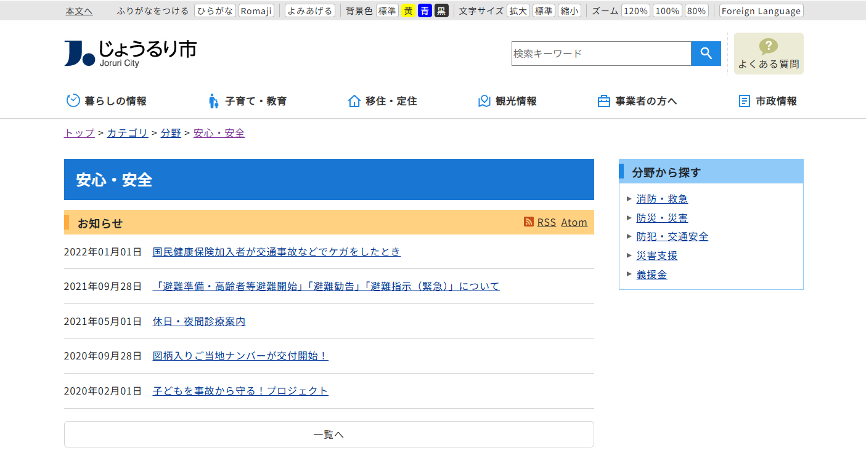

[新着記事一覧の表示記事を含む場合]
indexページに表示されている記事も含んで記事一覧が表示されます。
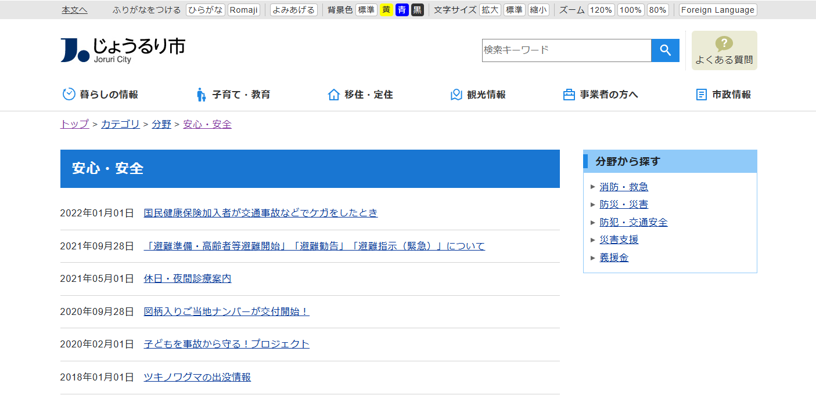
indexページで表示されている記事

[新着記事一覧の表示記事を含まない場合]
indexページに表示されている記事は除外して記事一覧が表示されます。
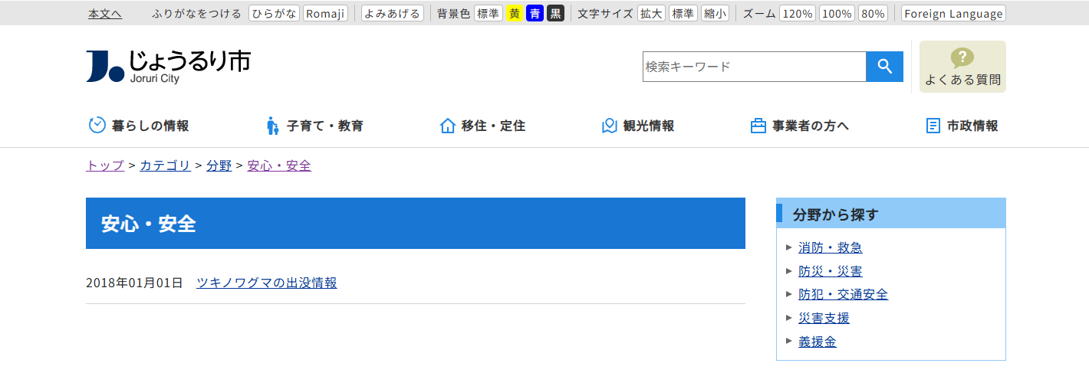

2-11 フィード
フィードに表示するURLを任意のものに変更したい場合に設定することができます。
デフォルトではサイトURLを使用するようになっています。
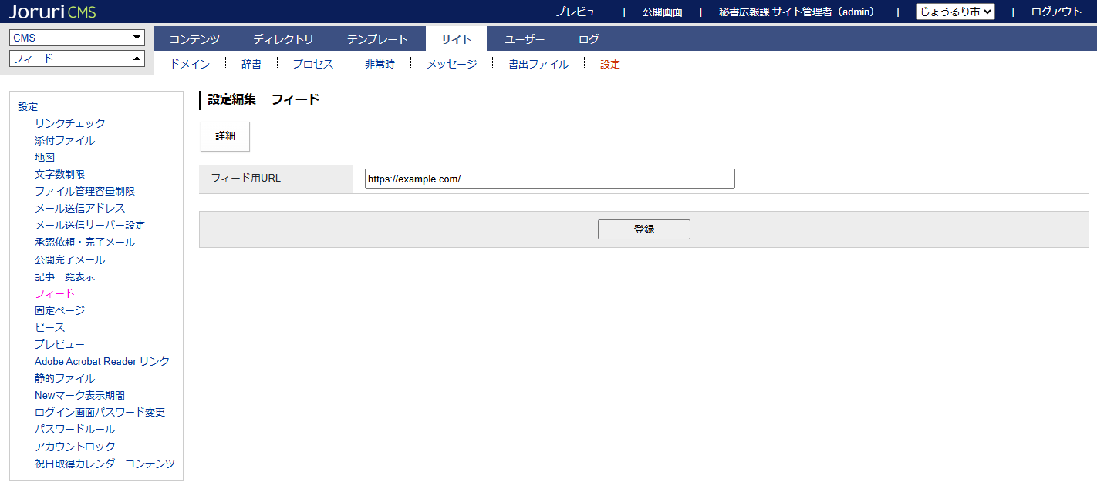

[特定のフィード用URLを指定した場合]
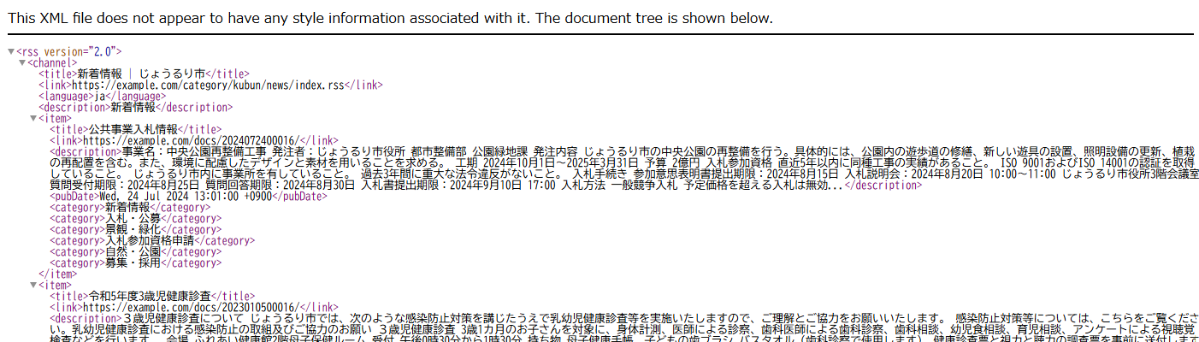

[空白の場合]
サイトURLが表示されます。
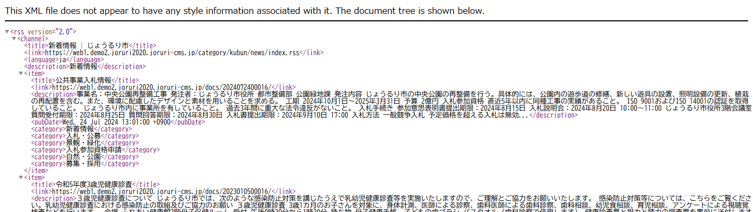

2-12 固定ページ
固定ページに関する項目を設定することができます。
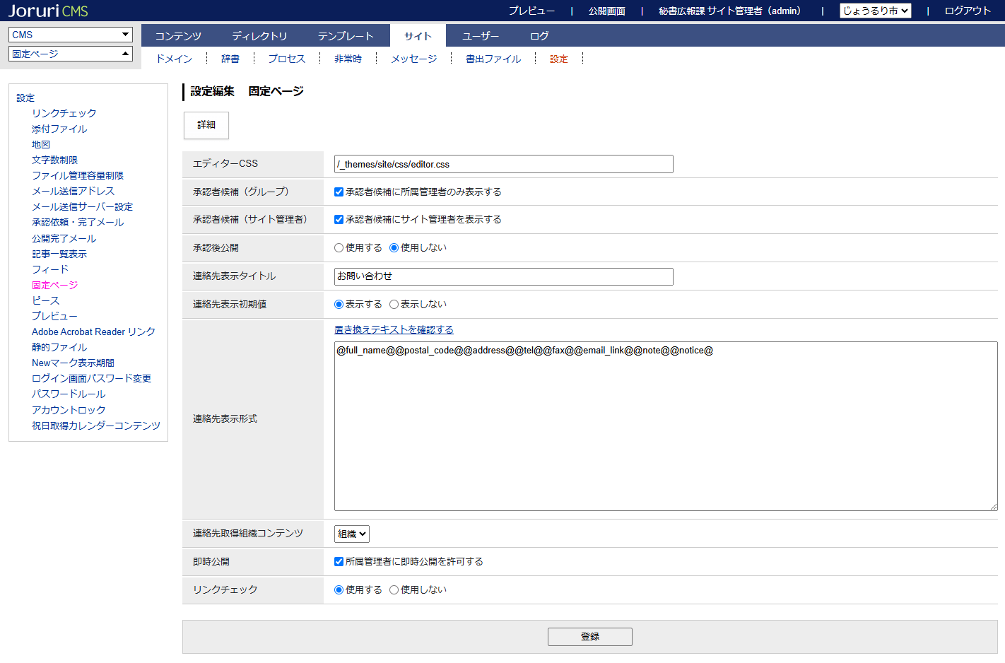
[7]
[10]
[9]
[8]
[4]
[5]
[6]
[1]
[2]
[3]

[1] エディターCSS | 固定ページ作成・編集時のCKEditorに反映させるエディターCSSを設定します。
[2] 承認者候補（グループ） | 承認者一覧に所属管理者のみを表示することができます。  「承認者候補にサイト管理者を表示する」にもチェックが入っているときは、所属管理者とサイト管理者の両方が表示されます。
[3] 承認者候補（サイト管理者） | 承認者一覧にサイト管理者を表示することができます。
[4] 承認後公開 | 「使用する」にチェックが入っている場合は、承認者の承認と同時に固定ページがホームページ上へ公開されるようになります。
[5] 連絡先表示タイトル | 公開画面での表示タイトルを入力します。
[6] 連絡先表示初期値 | 固定ページ作成時の連絡先の表示・非表示選択のデフォルト値を指定することができます。
[7] 連絡先表示形式 | 公開画面での連絡先表示形式を設定することができます。
[8] 連絡先取得組織コンテンツ | 連絡先を取得する組織コンテンツを指定することができます。
[9] 即時公開 | 所属管理者のみ即時公開を使用することができます。チェックをいれると[即時公開]ボタンが表示されます。  ※デフォルトでは無効になっています。
[10] リンクチェック | 固定ページの作成/編集時にリンクチェック機能を使用するかどうかを選択することができます。

【固定ページ 「承認者候補（サイト管理者）」にチェックを入れた場合】
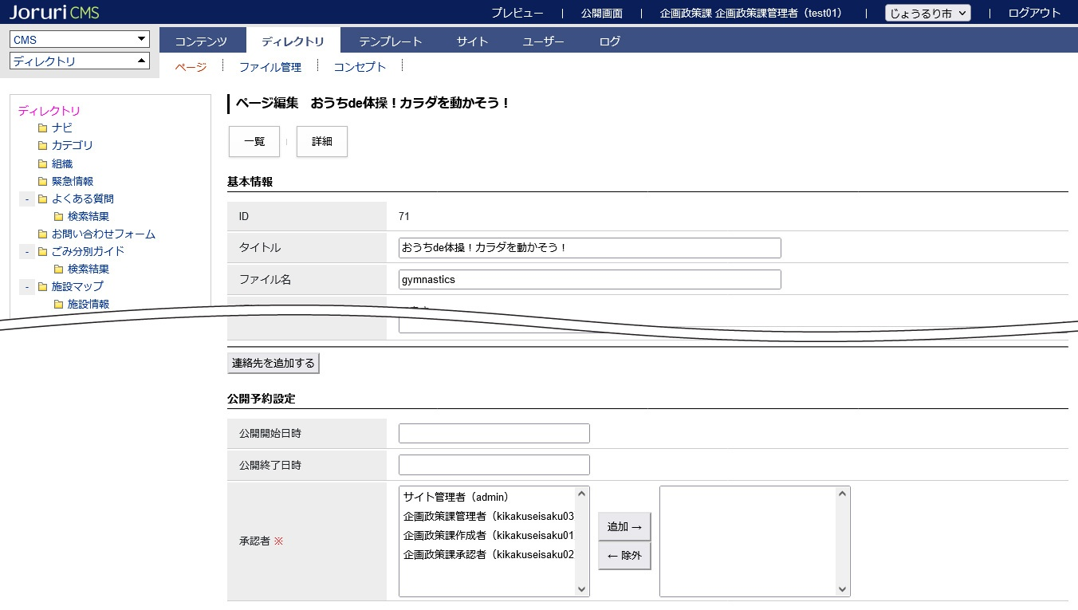

【連絡先表示初期値】
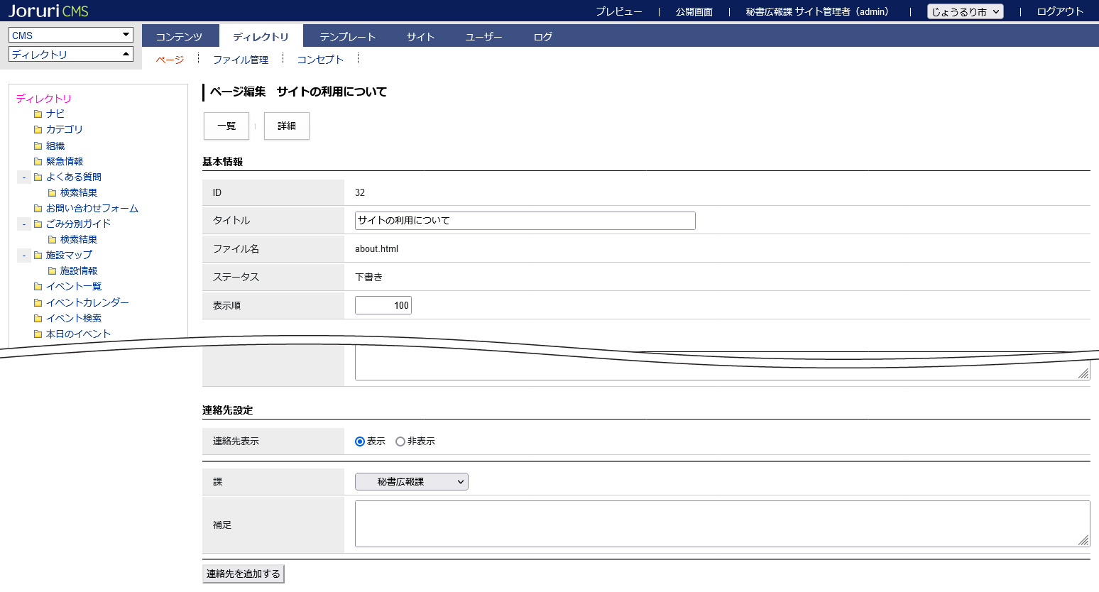
[6]
【固定ページの連絡先】
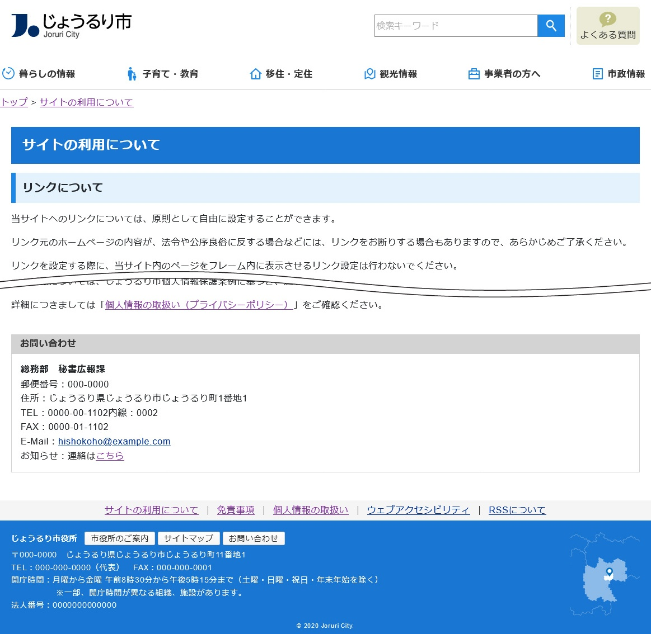
[7]
[5]

【固定ページ リンクチェック】
固定ページの保存時にリンクチェックが実行されます。
また、本文入力欄の下に[リンクチェック]ボタンが表示されます。クリックすることで保存前にリンクチェックを実行することもできます。
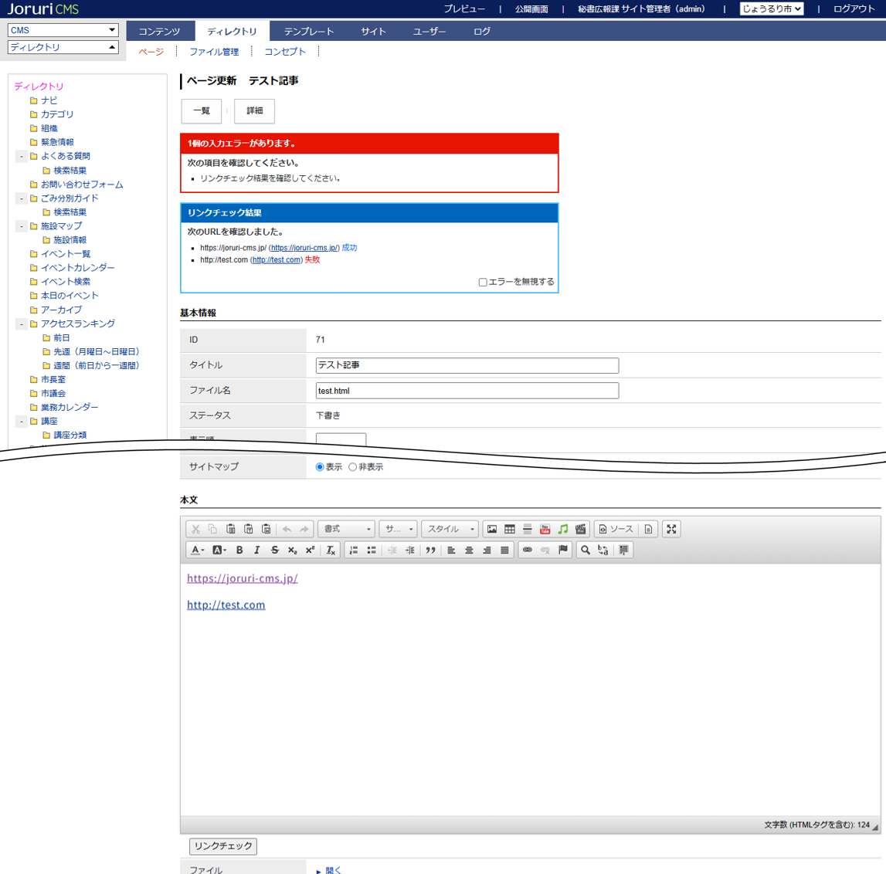

2-13 ピース
ピースに関する項目を設定することができます。
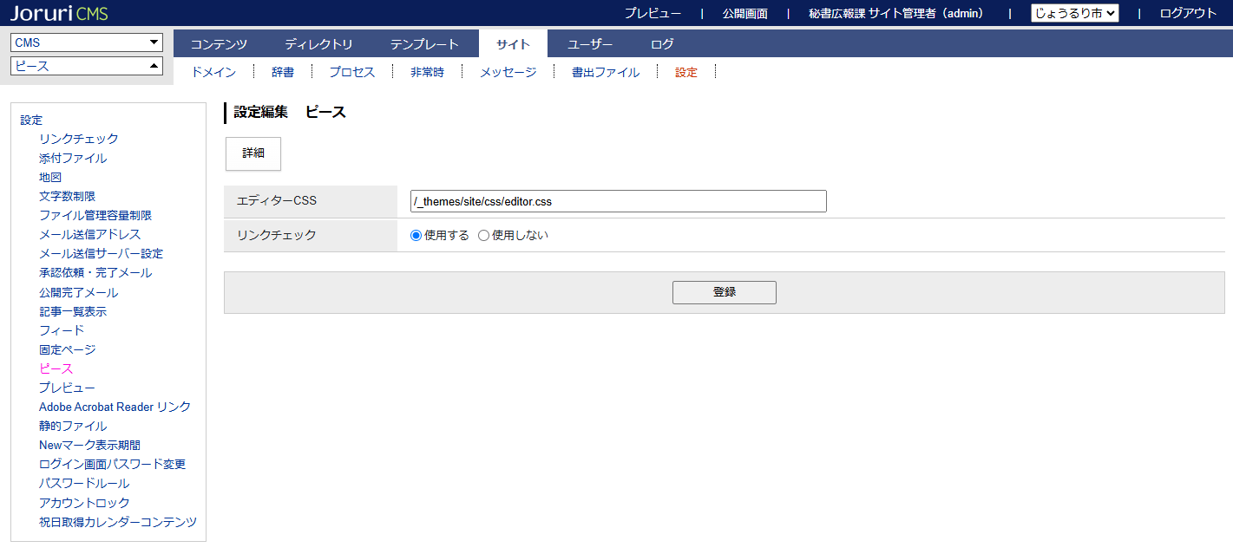
[2]
[1]

[1] エディターCSS | ピース作成・編集時のCKEditorに反映させるエディターCSSを設定します。
[2] リンクチェック | ピースの保存時にリンクチェックを実行するかどうかを選択することができます。

[ピースの保存時にリンクチェックを実施する]
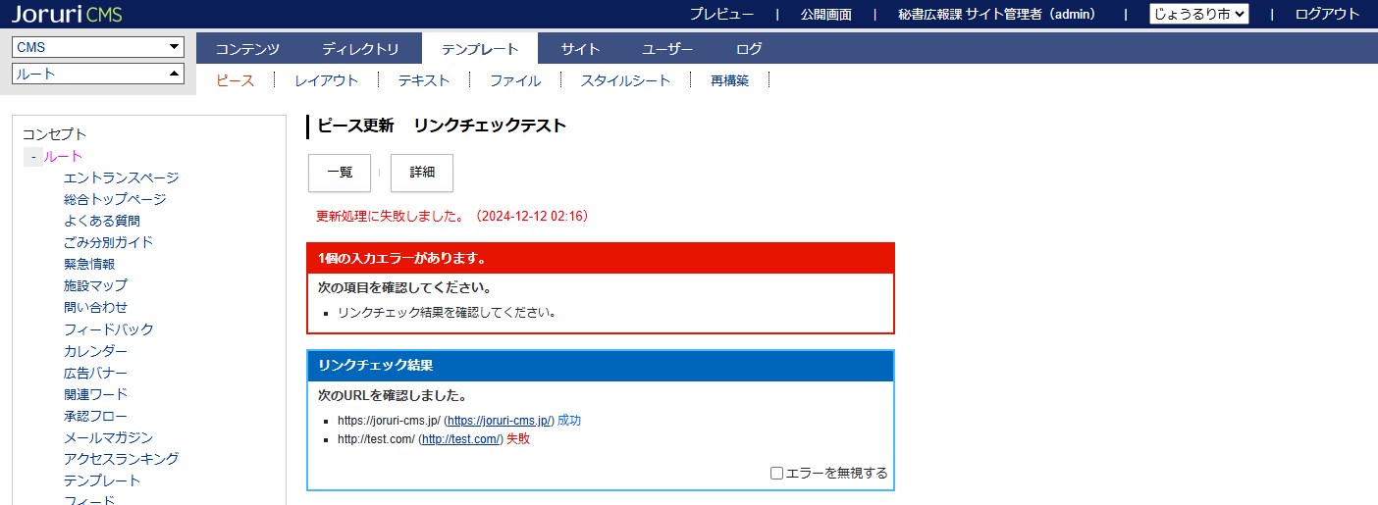

2-14 プレビュー
日付指定プレビュー機能を使用するかどうかを選択することができます。
未来日時、過去日時を指定することで、指定した日時におけるサイトの状況をプレビューで確認することができます。
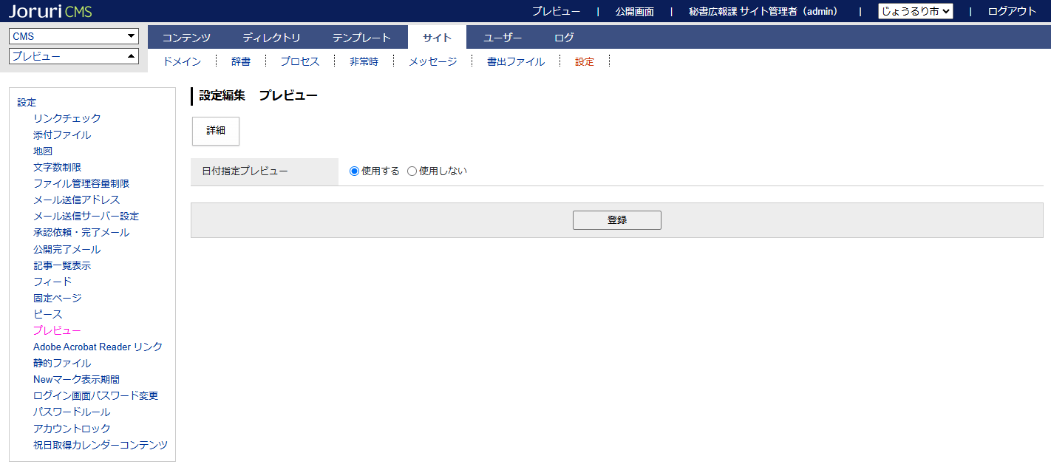

[プレビュー画面]
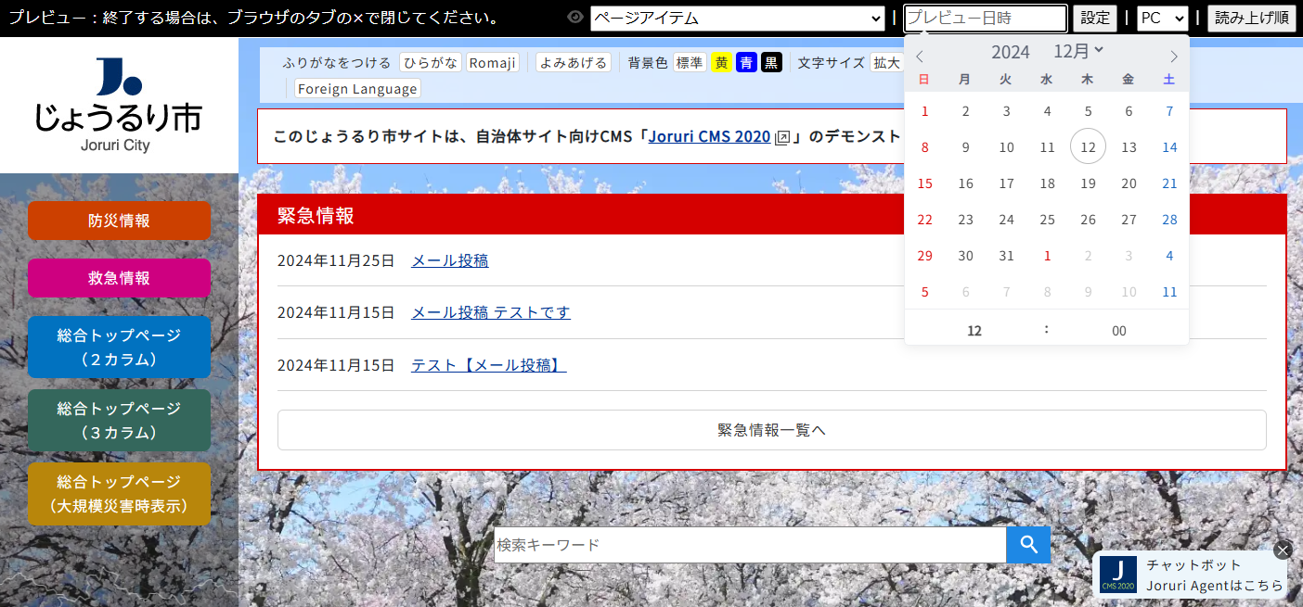

2-15 Adobe Acrobat Reader リンク
Adobe Acrobat Reader リンクを表示する機能を使用するかどうかを選択することができます。
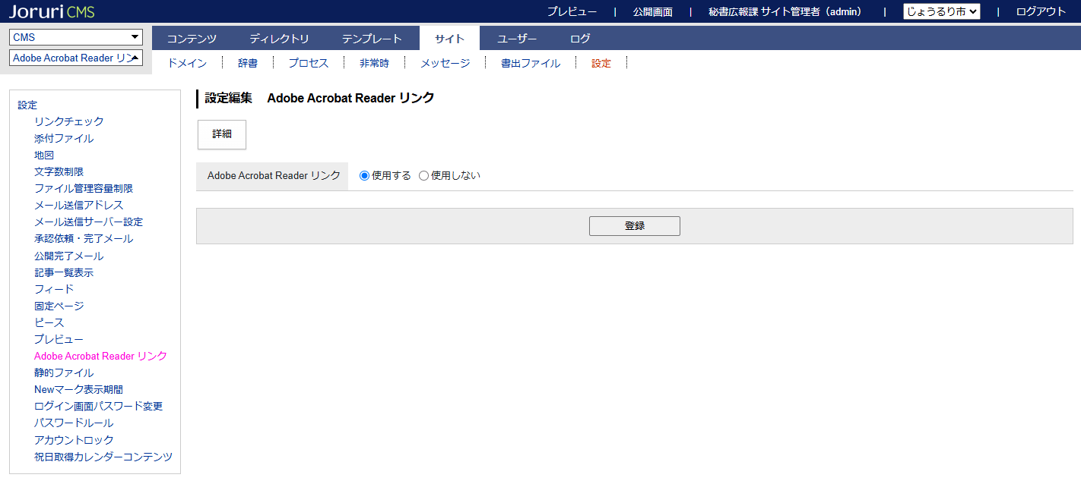

[使用した場合の公開画面側の表示]
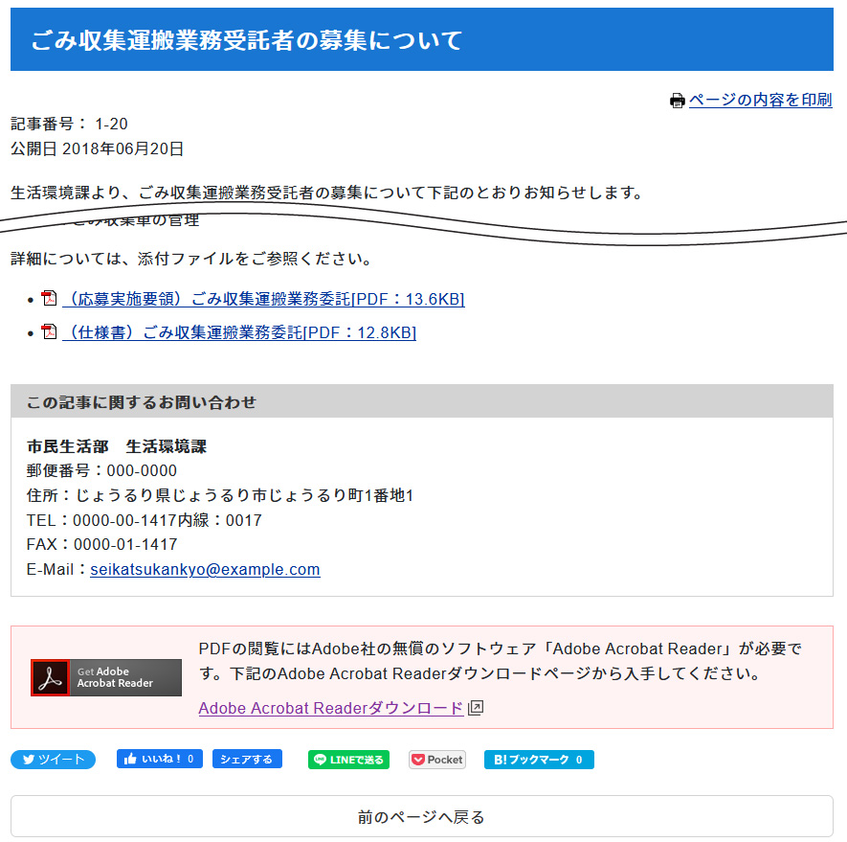

2-16 静的ファイル
静的ファイルに関する項目を設定することができます。
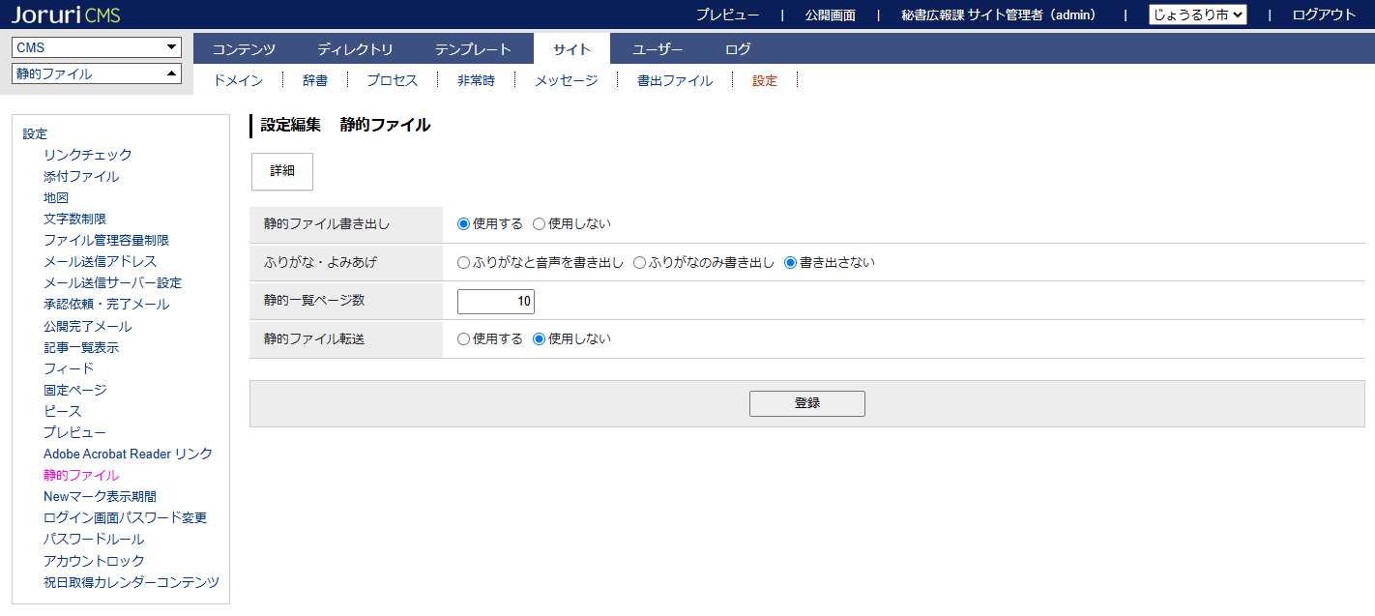
[4]
[3]
[2]
[1]

[1] 静的ファイル書き出し | 静的ファイル書き出し機能を使用するかどうかを選択することができます。
[2] ふりがな・よみあげ | ふりがな・よみあげの静的ファイル書き出しについて、下記から選択します。  ・ ふりがなと音声を書き出し  ・ ふりがなのみ書き出し  ・ 書き出さない  「書き出さない」を選択した場合、ファイルは動的に書き出されます。
[3] 静的一覧ページ数 | 公開画面の一覧ページで静的に書き出すページ数を設定することができます。
[4] 静的ファイル転送 | WEBサーバーとCMSサーバーを別に分けていた場合などに、書き出した静的ファイルを転送する

2-17 Newマーク表示期間
記事一覧に表示されるNewマークの表示期間の設定することができます。
表示期間のデフォルトは3日です。設定可能日数は0日～上限なしで、0日に設定した場合はNewマークが表示されません。
また、単位は1日となり、公開時間は考慮されません。
例） 表示期間が1日の場合、20時に記事が公開されても日付が変わると表示対象外となります。

対象ピースは次の通りです。
[1] 記事 | 記事一覧、新着タブ
[2] カテゴリ | カテゴリ別記事一覧、記事一覧、新着タブ
[3] 組織 | カテゴリ記事一覧

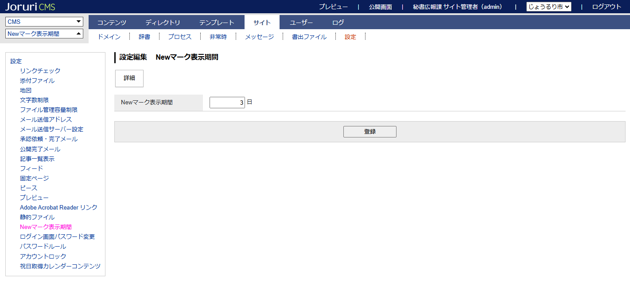

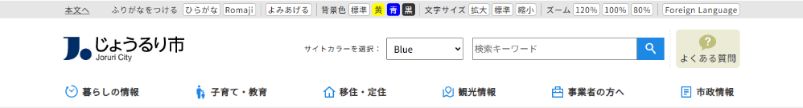
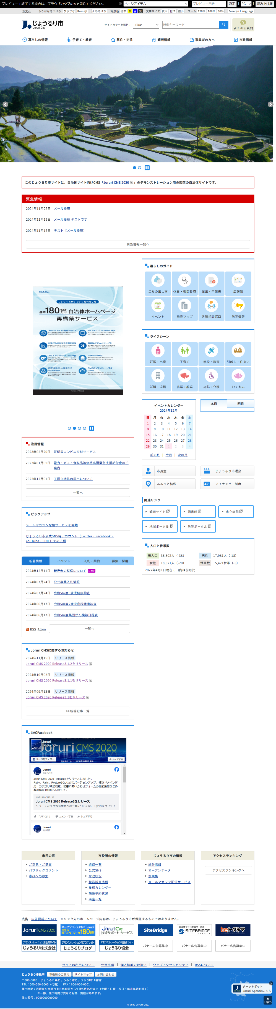
[公開画面側の表示]

2-18 ログイン画面パスワード変更
ログイン画面のパスワード変更機能の有無を設定することができます。
「使用しない」を選択した場合は、パスワード変更のリンクが非表示になり、ログイン画面からパスワードを変更することができなくなります。
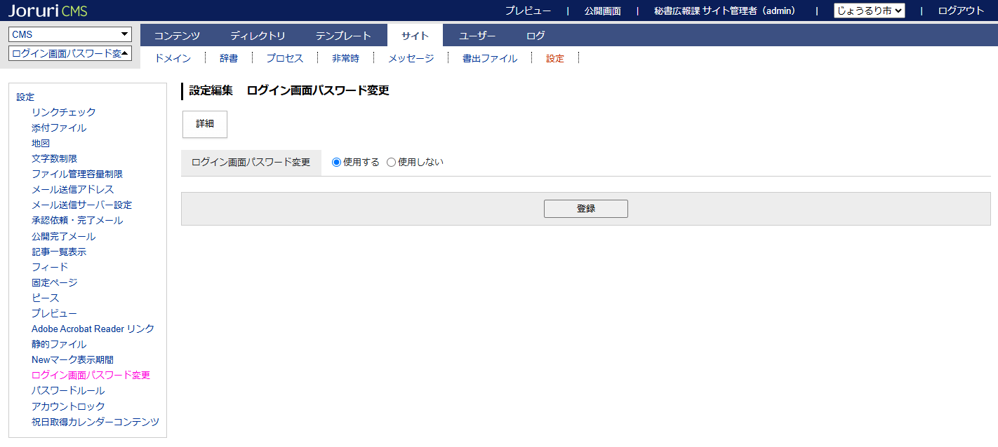

[使用する] [使用しない]
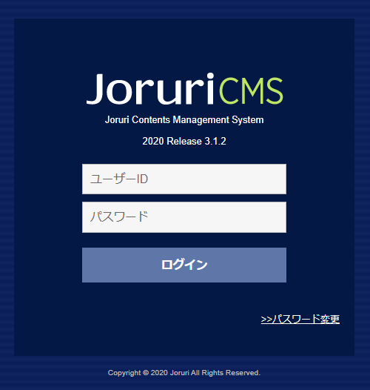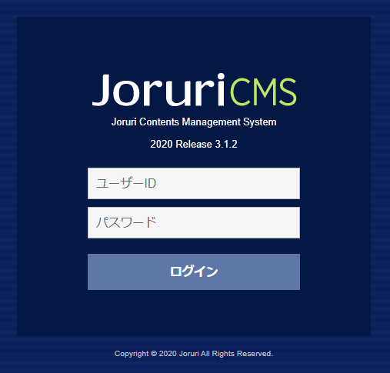

2-19 パスワードルール
ログインパスワードのルールを設定することができます。
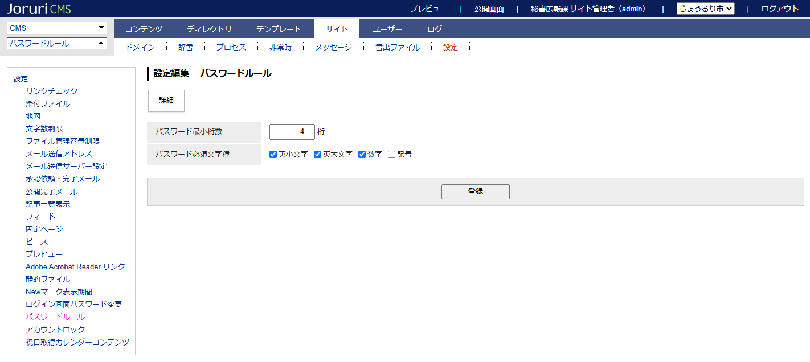
[2]
[1]

[1] パスワード最小桁数 | パスワード作成・変更時の最小桁数を指定します。  設定可能桁数：1～上限なし
[2] パスワード必須文字種 | パスワード作成・変更時に必須となる文字種を「英小文字」「英大文字」「数字」「記号」から選択します。  ※全角文字は使用できません。

※組織変更のユーザーインポート時にもパスワードルール設定は適用されます。
必須文字種を満たしていないパスワードの場合、インポート時に失敗と表示されます。
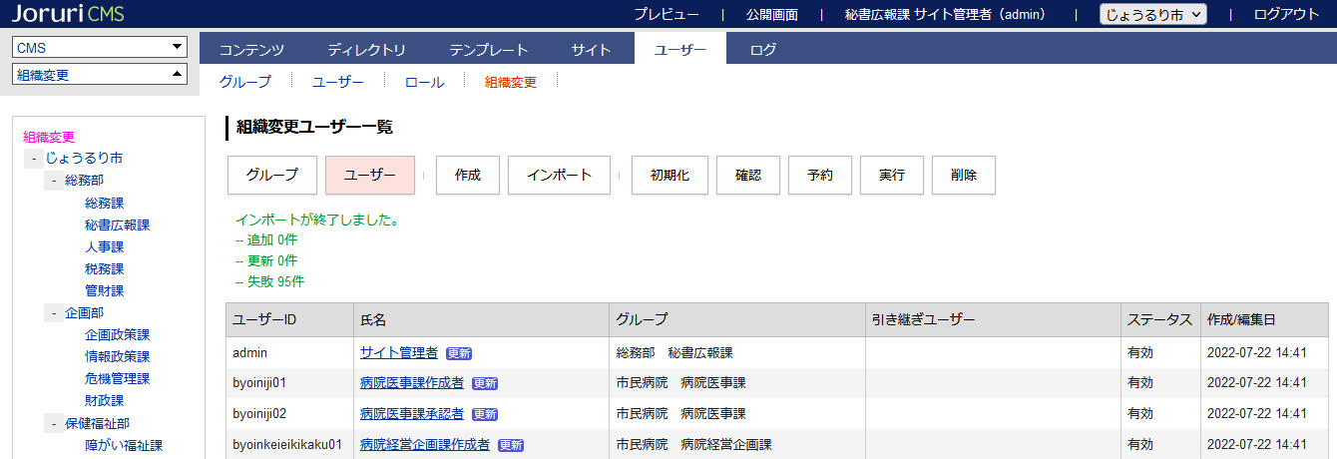

2-20 アカウントロック
あらかじめ設定した回数、ログインに失敗するとアカウントをロックします。
アカウントロック中のユーザーは、管理画面へのログインやパスワード変更を行うことができなくなります。
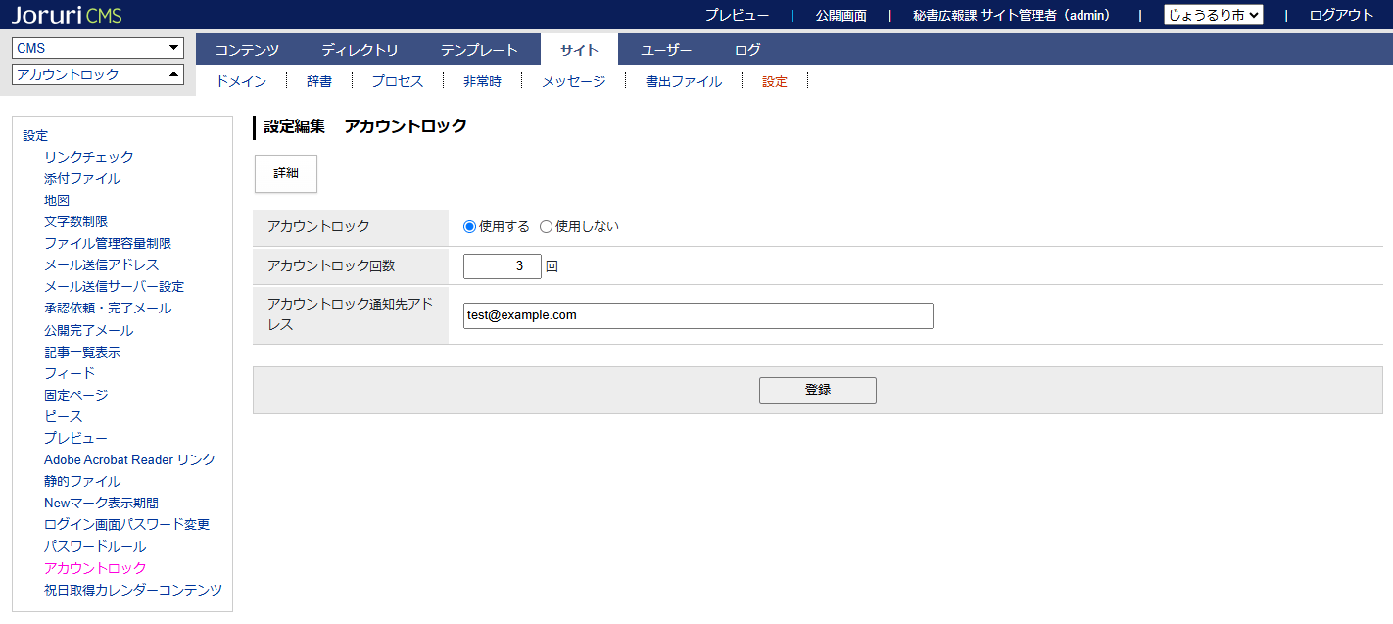
[3]
[2]
[1]

[1] アカウントロック | ロック機能を使用するかどうかを選択することができます。
[2] アカウントロック回数 | アカウントをロックするまでの失敗回数を指定します。  指定された回数、ログインに失敗するとアカウントがロックされます。  設定可能回数：1～10
[3] アカウントロック通知先アドレス | アカウントがロックされた際に、その通知を送信するメールアドレスを指定します。

●ログイン画面
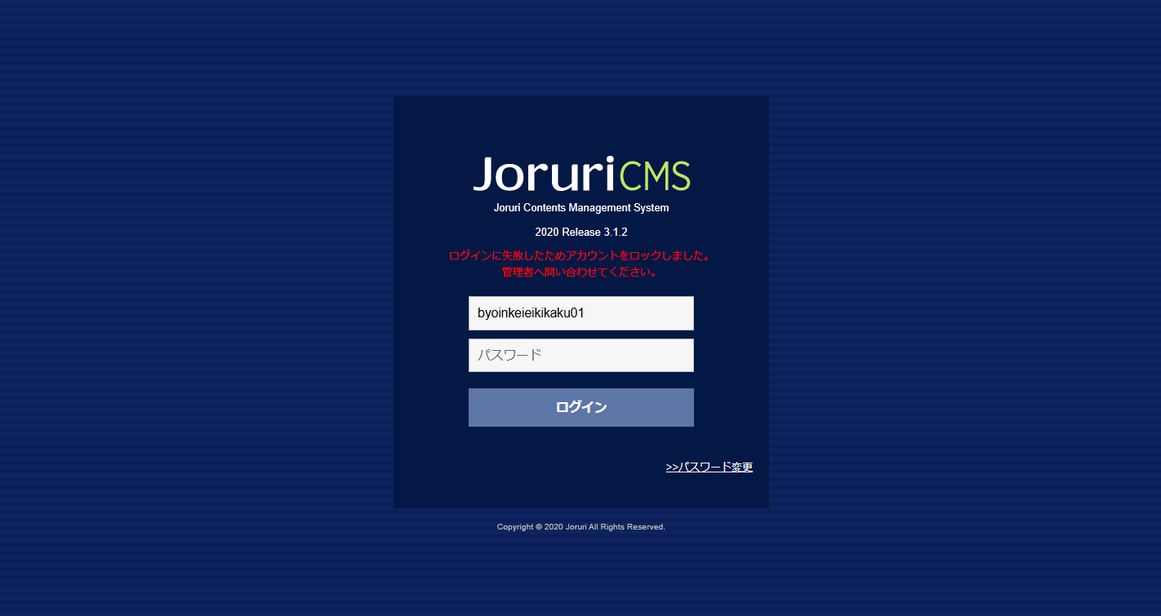
●ユーザー一覧画面 ステータスに「アカウントロック中」と表示
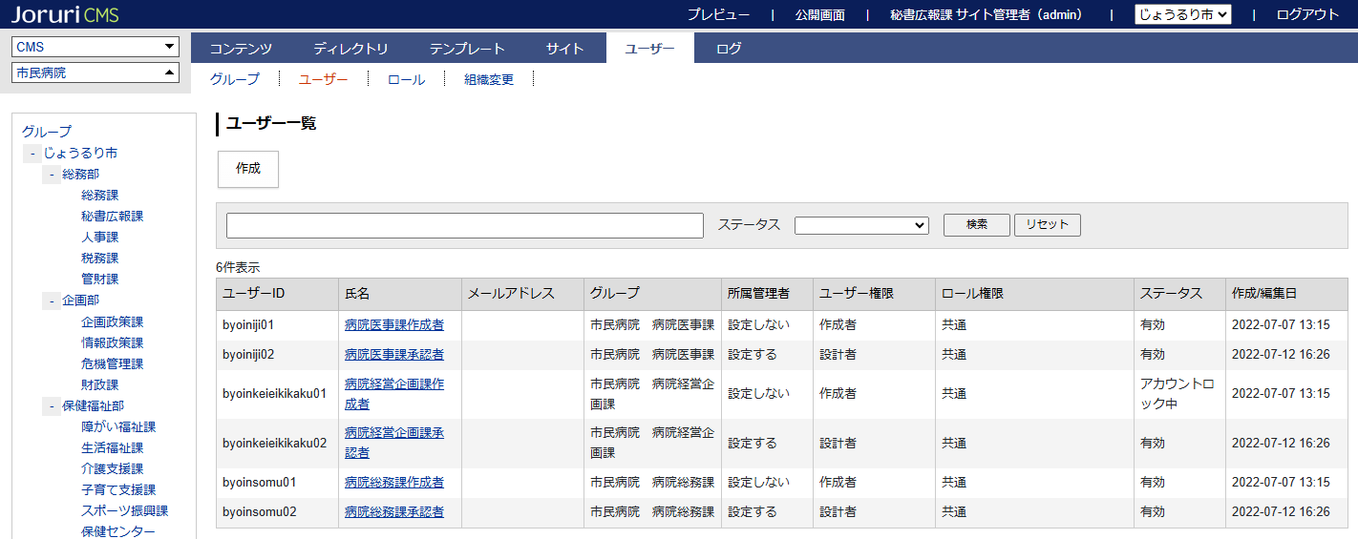

●ユーザー編集画面
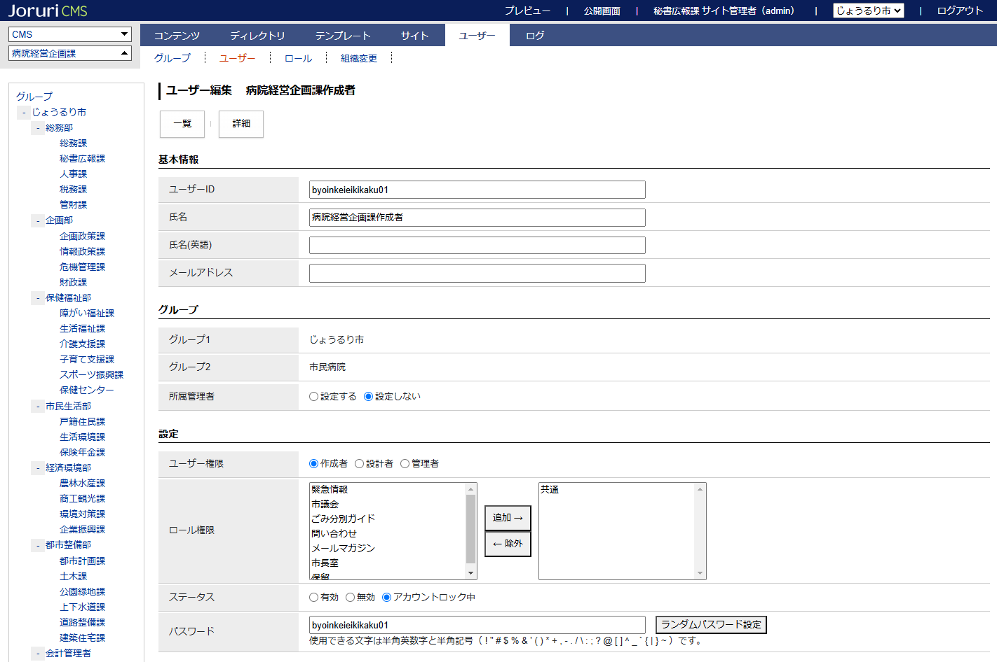

●アカウントロックの通知メール
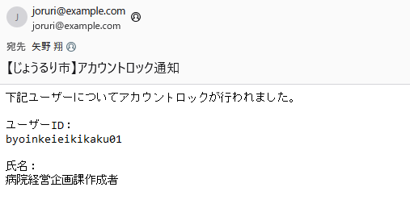
日付が変わると、前日のログイン失敗回数をリセットする定期実行処理が行われています。
ただし、アカウントロックされている場合、ロックの解除は行いません。

※システム管理者はアカウントロックの対象外になります。

2-21 祝日取得カレンダーコンテンツ
選択したカレンダーコンテンツから祝日データを取得し、サイト内のカレンダーコンテンツに反映します。